Муниципальное бюджетное дошкольное образовательное учреждение
детский сад № 14 «Колосок»

Проект
«Зимующие птицы на юге Красноярского края»
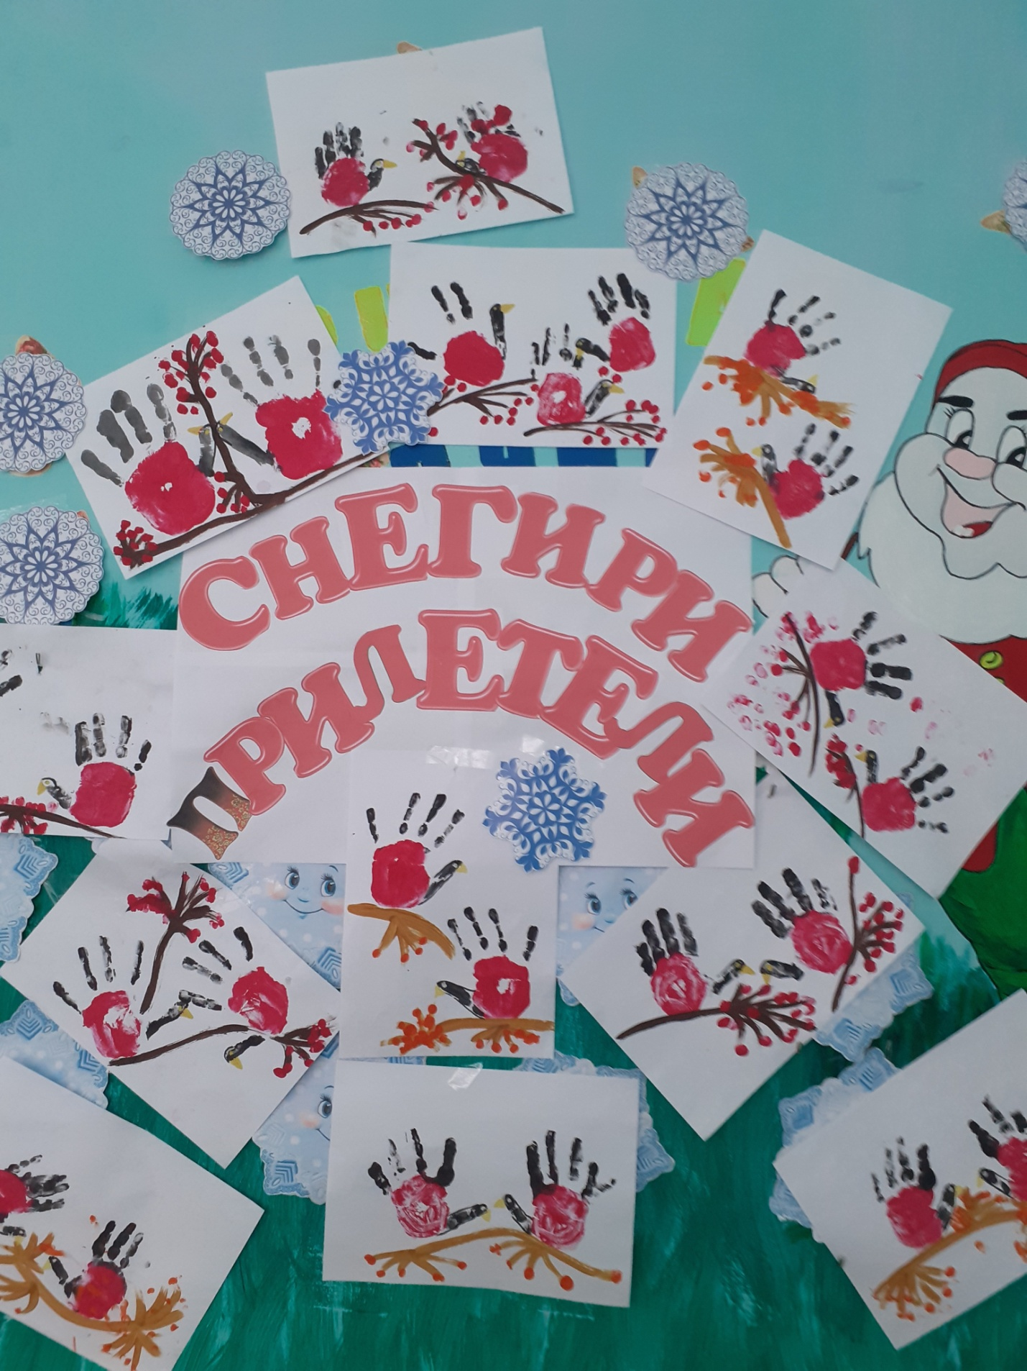
Проект составила: Гераськина Надежда Леонидовна
Воспитатель детского сада №14 «Колосок» группа «Гномики»

2021 г.
Тип проекта: игровой, познавательный.
Вид проекта: познавательно - творческий
Участники проекта: дети младшей группы, воспитатель, родители.
Период проведения: с 06.12.2021г. по 17.12. 2021г.
Цель проекта: Формирование представления у детей знаний о зимующих птицах на юге Красноярского края, о роли птиц в жизни человека. Воспитание бережного отношения к зимующим птицам.
Задачи проекта:
- Расширить знания детей о зимующих птицах на юге Красноярского края.
- Формировать представления у детей о роли птиц в жизни человека.
- Формировать элементарные экологические знания.
- Учить детей проявлять чувства эмпатии к зимующим птицам.
- Пополнить предметно-развивающую среду по теме проекта.
- Привлечь родителей воспитанников в изготовление кормушек для птиц, их подкормке (фото отчёт).

Актуальность проблемы:
В цифровой век в жизни человечества проявляется дефицит общения с природой, особенно это проявляется в воспитание детей. Общение дошкольников с живой природой приобретает особую остроту и актуальность в современных условиях, а ведь именно в период дошкольного детства происходит становление человеческой личности, формирование чувств эмпатии, начал экологической культуры.
Задачей взрослых является поддержать в детях интерес к живой природе, воспитывать любовь к ней, научить беречь окружающий мир во все времена года.
Зимнее время – это не только веселые праздники, оживленное катание с горок, отчаянная игра в снежки, но и крепкие морозы с пронизывающим ветром. В холодное время года перед зимующими птицами встают жизненно важные вопросы: как прокормиться. Доступной пищи становится значительно меньше, но потребность в ней возрастает. Иногда естественный корм становится практически недоступным, поэтому многие птицы не могут пережить зиму и погибают.
Задача взрослых - познакомить детей с птицами, зимующими в нашей местности, с их видами и особенностями; научить заботиться о птицах, помогать им в холодное зимнее время.
Обеспечение проектной деятельности:
Методическое:
-«От рождения до школы» Инновационная программа дошкольного образования» под редакцией: Н.Е.Вераксы, Т.С.Комаровой, Э.М.Дорофеевой.
- «Методика экологического воспитания в детском саду» С.Н.Николаева;
- «С любовью к природе» Б.Б.Запартович, э.Н.Криворучко.

Материально – техническое:
Материалы для нетрадиционного рисования (ладошками, пальчиками) «Снегири прилетели» (белая бумага, гуашь: красная, чёрная, фломастеры.
Материалы для изготовления коллективной аппликации «Кормушка для пернатых друзей» (ватман, акварельные краски, цветная бумага);
Материалы для оформления альбома «Зимующие птицы на юге Красноярского края».
Материалы для изготовления кормушки под окном младшей группы «Гномики».

Диагностико – дидактический:
Художественная литература,
Конспекты занятий, бесед, консультаций, рассказов, игр.
Оборудование и материалы для художественно – творческой деятельности.

Этапы работы над проектом:
Подготовительный этап
Участники деятельности |  | Содержание деятельности | Ответственные за выполнение
Воспитатель |  | Определение темы проекта | Воспитатель
 |  | Формулировка цели и разработка задач
 |  | Составление плана основного этапа проекта
Воспитатель, дети |  | Наблюдение за птицами на прогулках и из окна.  Рассматривание иллюстраций, с изображением зимующих птиц юга Красноярского края; беседа о том, как тяжело птицам зимой; беседа о том, как люди помогают пернатым. | Воспитатель
Основной этап
Воспитатель, дети |  | Беседы:  «Почему птиц называют  «зимующими»?.  «Почему птицы прилетают на нашу кормушку покушать? Почему зимой им трудно?».  «Птицы – наши пернатые друзья!».  Рассказы:  «Зимующие птицы» по Г.Скребицкому., «Помогите птицам!», «Подкормка и охрана зимующих птиц» по В.Бианки. | Воспитатель
Воспитатель, дети |  | Наблюдения:  Наблюдение за птицами на кормушке.  -Наблюдение за дятлом  -Наблюдение за снегирями.  -Наблюдение за воробьями.  -Наблюдение за вороной.  Занятие по ознакомлению с окружающим  «Стайка снегирей»,  Занятие по развитию речи «Зимующие птицы» | Воспитатель
Воспитатель, дети |  | Дидактические игры:  «Чьё любимое лакомство?»,  «Найди тень»  «Чей голос?»  «Составь картинку»  «Чей домик?»  Подвижные игры:  «Воробушки и автомобиль», «Кот не спит» | Воспитатель
Воспитатель, дети | Занятие по художественному творчеству:  Рисование:  «Снегири прилетели» нетрадиционный метод (ладошки, пальчики).  Лепка:  «Червячки и зёрнышки для птичек»  Аппликация-нетрадиционное рисование (крупа).  «Кормушка для наших пернатых друзей»  (коллективная работа). |  | Воспитатель
Воспитатель, дети | Чтение художественной литературы  Чтение:  Загадки и стихи.  Л.Квитко «Смелые воробьи», М.Горький «Воробьишко», И.Тургенев «Воробей», И. Поленов «Синичкины кладовки». |  | Воспитатель
Воспитатель, родители, дети. | Работа с родителями:  Консультация для родителей «Пример для детей, это сделать кормушку с детьми и насыпать корма для птиц».  «Личный пример для ребёнка дороже всех слов».  Совместная творческая деятельность:  Проведение Акции «Кормушка для пернатых друзей» в период с 06.12. по 17.12.2021года. Выставка лучшее фото.  Выставка рисунков детей на тему «Снегири прилетели». |  | Воспитатель
Заключительный этап
Участники деятельности | Содержание деятельности |  | Ответственные за выполнение
Воспитатель, дети, родители. | - Акция «Кормушка для наших пернатых друзей»;  - Консультация для родителей «Пример для детей, это сделать кормушку с детьми и насыпать корма для птиц».  - «Личный пример для ребёнка дороже всех слов».  - Оформление альбома «Зимующие птицы на юге Красноярского края».  - Выставка детских рисунков «Снегири прилетели».  Итоговое мероприятие: развлечение-занятие «Зимующие птицы» |  | Воспитатель, родители.

